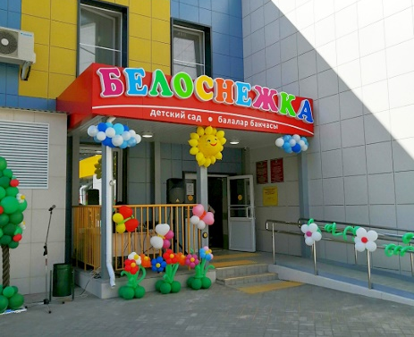 | Муниципальное бюджетное дошкольное образовательное учреждение  «Детский сад комбинированного вида №129 «Белоснежка»
«Карсылу» 129 нче катнаш балалар бакчасы»
муниципаль бюджет мәктәпкәчә белеем бирү учреждениесе»

Принят на заседании педагогического совета МБДОУ от «__»__________2026г.
Протокол № _____

УТВЕРЖДАЮ
Заведующий МБДОУ
«Детский сад комбинированного
вида №129 «Белоснежка»
________________Э.Р. Газизова
Введено в действие
приказом заведующего МБДОУ «Детский сад комбинированного
вида №129 «Белоснежка»
От «__»____________2026г
№_____

ПЛАН РАБОТЫ
музыкальных руководителей
Даниловой Олеси Владимировны и Сафиной Дили Булатовны

НА ЛЕТНИЙ ОЗДОРОВИТЕЛЬНЫЙ ПЕРИОД
2026 года

г. Набережные Челны, 2026 год.
План работы на летний оздоровительный период (ЛОП) 2026 года
Музыкальных руководителей МБДОУ № 129 «Белоснежка»

Цель: создание условий для формировании эмоционально-положительного настроя, развития музыкальных способностей, организации праздников на свежем воздухе.
Задачи:
1.Продолжать формировать у детей представления о социокультурных ценностях нашего народа, об отечественных традициях и праздниках;
2. Развитие музыкальных и творческих способностей дошкольников;
3. Формирование устойчивых интересов к музыкальной и театрализованной деятельности.
№ п/п | Мероприятие | дата |  |  | ответственные
Организационно – методическая работа
1. | Оформление документации на 2026 – 2027 учебный год (планирование, разработка рабочей программы. | В течении лета |  |  | Муз.руководитель
2. | Пополнение кабинета методической литературой. | В течении лета |  |  | Муз.руководитель
3. | Пополнение музыкального зала оборудованием | В течении лета |  |  | Муз.руководитель
4. | Индивидуальные беседы, консультации. | В течении лета |  |  | Муз.руководитель
5. | Оформление папок для родителей в группах | В течении лета |  |  | Муз.руководитель
Работа с детьми
1. | Проведение утренних гимнастик |  | В течении лета | Муз. руководитель
2. | Проведение музыкальных занятий по сетке занятий в ДОУ |  | В течении лета | Муз. руководитель
3. | Коррекционно – развивающая работа с детьми по МКР |  | В течении лета | Муз. руководитель
4. | Праздник, посвященный Дню защиты детей «Давайте вместе поиграем» |  | июнь | Муз. Руководитель, воспитатели
5 | Праздник «Сабантуй» |  | июнь | Муз. Руководитель, воспитатели, педагог тат.языка
6. | Праздник, посвящённый Дню России «Моя Россия» |  | июнь | Муз. Руководитель, воспитатели
7. | Викторина «Экология - дело каждого» |  | июнь | Муз. Руководитель, воспитатели
8. | Тематическое развлечение «Юный пешеход» |  | июль | Муз. Руководитель, воспитатели
9. | Тематическое развлечение «День семьи, любви и верности» |  | июль | Муз. Руководитель, воспитатели
10. | Музыкальный досуг «Развлечение «День Нептуна» |  | июль | Муз. Руководитель, воспитатели
11. | Игры-аттракционы с воздушными шарами |  | июль | Муз. Руководитель, воспитатели
12. | Развлечение «Летнее путешествие по сказкам» |  | июль | Муз. Руководитель, воспитатели
13. | Фольклорные праздники «Танца народов мира» |  | август | Муз. Руководитель, воспитатели
14. | Музыкально-спортивный праздник «До свидания, лето!» |  | август | Муз. Руководитель, воспитатели

Работа с воспитателями
1. Консультации
1. «Музыкальное воспитание в летний период: сохранение навыков в игре и движении»
2. «Музыкальные игры летом: ритмические, нейроигры и игры с шумовым оркестром»
3. «Использование музыки в период адаптации к детскому саду: эмоциональная поддержка и развитие речи»
4. Индивидуальное консультирование
«Наполнение музыкального уголка в группе: инструменты, пособия для экспериментирования, портреты композиторов, речевые схемы»
Работа с родителями
1. Индивидуальные беседы, консультации по запросам
Особое внимание — родителям детей с низким уровнем музыкального развития (по результатам диагностики: 3 ребёнка в средней, 2 в старшей, 1 в подготовительной).
Рекомендации по домашнему музицированию с учётом занятости и отсутствия музыкального слуха у взрослых (простые ритмические игры, пение знакомых песен, звукоподражания).
2. Консультации для родителей
- «Создание музыкальной среды дома: как развивать вкус, слух и интерес без специального образования»
- «Музыкальные игры на улице: ритм, движение, звуковое экспериментирование»
- «Летом играем, поём, отдыхаем: семейная музыкальная копилка»
- Буклет «Музыка лета: 10 простых идей для всей семьи»

- В буклете: рекомендации по слушанию классики на прогулке, ритмические игры без инструментов, звуки природы, семейное караоке, «Семейный

- оркестр из кастрюль»

